Správa Krkonošského národního parku

Dobrovského 3, 543 01 Vrchlabí IČ: 00088455, DIČ: CZ00088455

tel.: (+420) 499 456 111, fax: (+420) 499 422 095

e-mail: [podatelna@krnap.cz,](mailto:podatelna@krnap.cz) [www.krnap.cz](http://www.krnap.cz/)

Dodavatel:

KAMPA-MARYNKAs.ro.

Horní Branná 435

Horní Branná 51236 IČ:26014998

**Objednávka č. OBJ-24-311/2024**

**Dodací adresa:** *(je-h odlišná od sídla Správy KRNAP)*

**Předmět objednávky:**

Objednáváme opravu břehových zdí na Zeleném potoce, dle přiložené cenové nabídky. ÚP 35 Pec. Havárie

**Datum plnění od:** 20 3 2024

**Datum plnění do:** 10.6.2024

**Předběžná cena:** 189 574,73 Kč bez DPH

**Příjemce (útvar):** odd investic

**Kontaktní osoba:**

**I2 0-D3-BU**

**Příkazce operace:** Datum a podpis:...........

a.

**Správce rozpočtu:** Datum a podpis: ..*>.............

Objednávka je vyhotovena 2x - 1x pro odběratele, 1x pro dodavatele.

Na fakturu uveďte výše uvedené číslo objednávky, jinak nebude uhrazena. Elektronické faktury zasílejte na adresu [**faktury@krnap.cz.**](mailto:faktury@krnap.cz)

*á* 2023

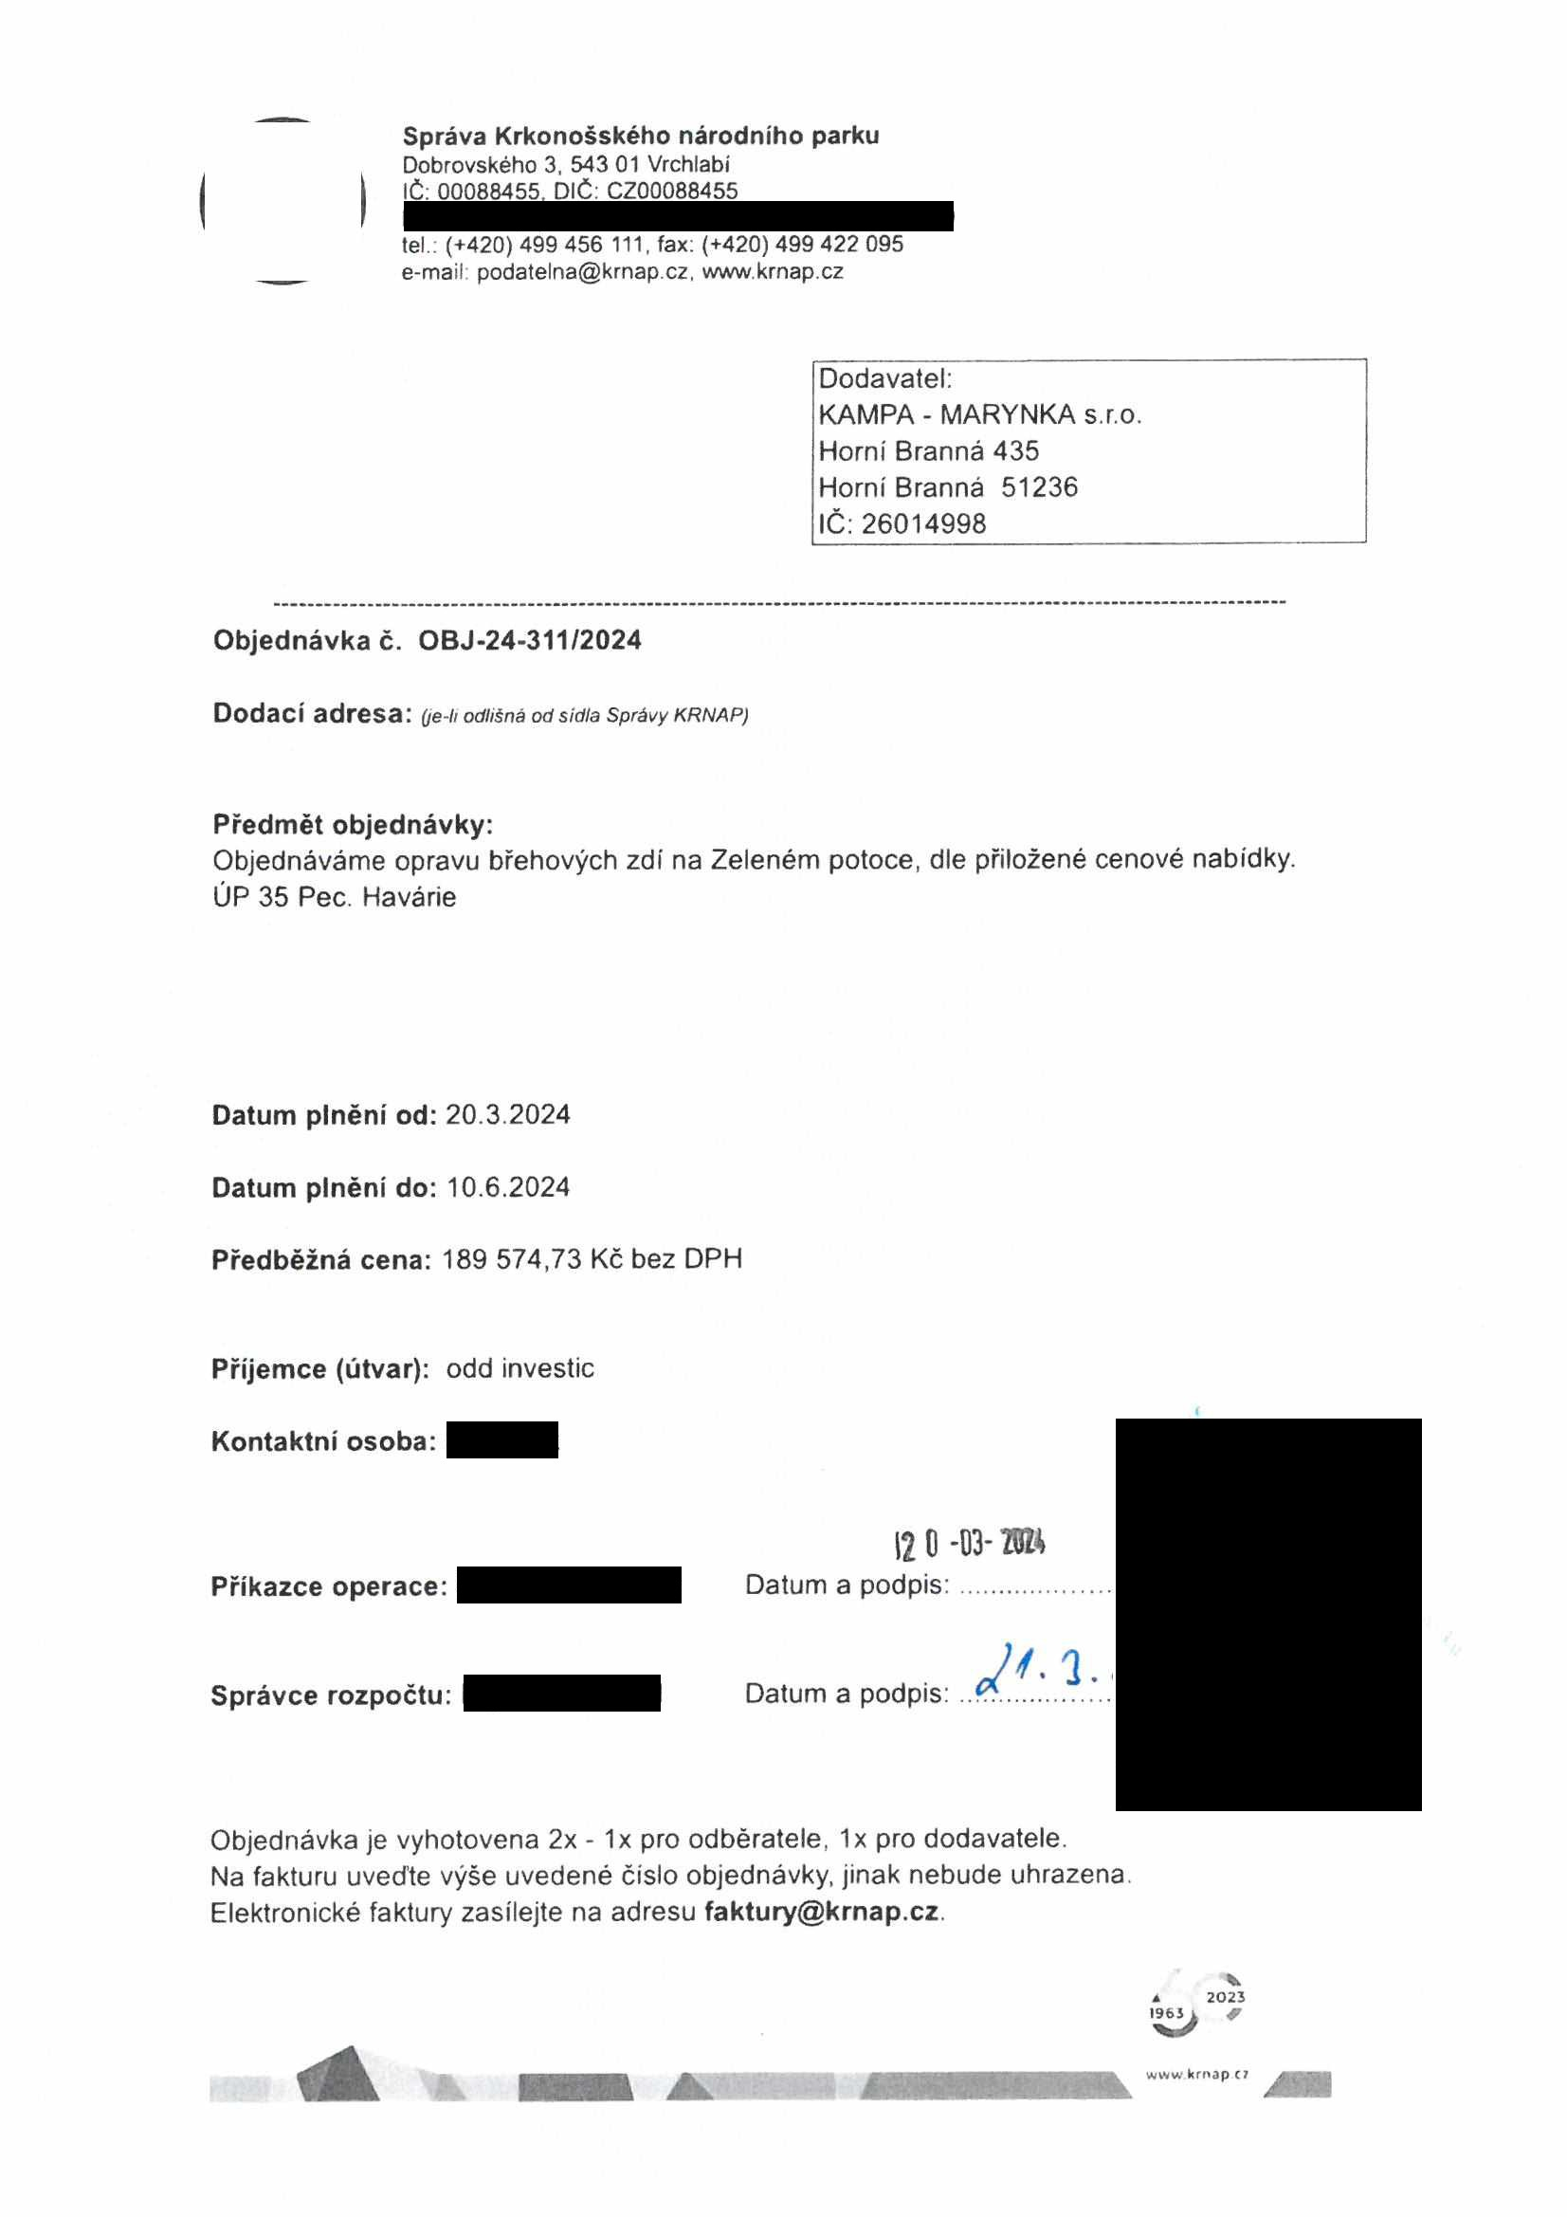

Správa Krkonošského národního parku Dobrovského 3, 543 01 Vrchlabí

IČ 00088455 DIČ CZ00088455

tel (+420)499 456 111 fax (+420)499 422 095

e-mail podatelna@krnao cz wwwkrnap.cz

Specifikace předmětu objednávky:524/35/9075

V případě, že bude dodavatel v prodlení s terminem plnění, zavazuje se uhradit objednateli smluvní pokutu ve výši 0,05 % z ceny plněni za každý den prodleni. Tím však jeho ‘povinnost plnit ve sjednaném rozsahu není dotčena Dobu plněni je možné upravit dohodou smluvních stran, pokud nastanou okolnosti vylučující plněni ve sjednaném termínu. V případě prodlení kupujícího s placením faktury uhradí kupující prodávajícímu smluvní pokutu ve výši 0,05 % z nezaplacené částky každý den.

Pokud bude dodavatel v prodlení s plněním nebo bude mít opakovaně vady, je objednatel oprávněn odstoupit od teto objednávky ihned ke dni doručení odstoupeni dodavateli.

Změny této objednávky mohou byt pouze písemně odsouhlasené oběma stranami

Dodavatel souhlasí se zveřejněním této objednávky v registru smluv, je-li výše objednávky vyšší něž 50 tisíc Kč bez DPH

V *. 4*ne *.* Souhlasím. Za dodavatele: KAMPA - MARYNKA s.ro

Horní Branná 435

Horní Branná 51236

IČ 26014998

Jméno a příjmení podepisujícího, pozice

ÍSŠAMkA |

Podpis

2023

rtp c / ***jgm***

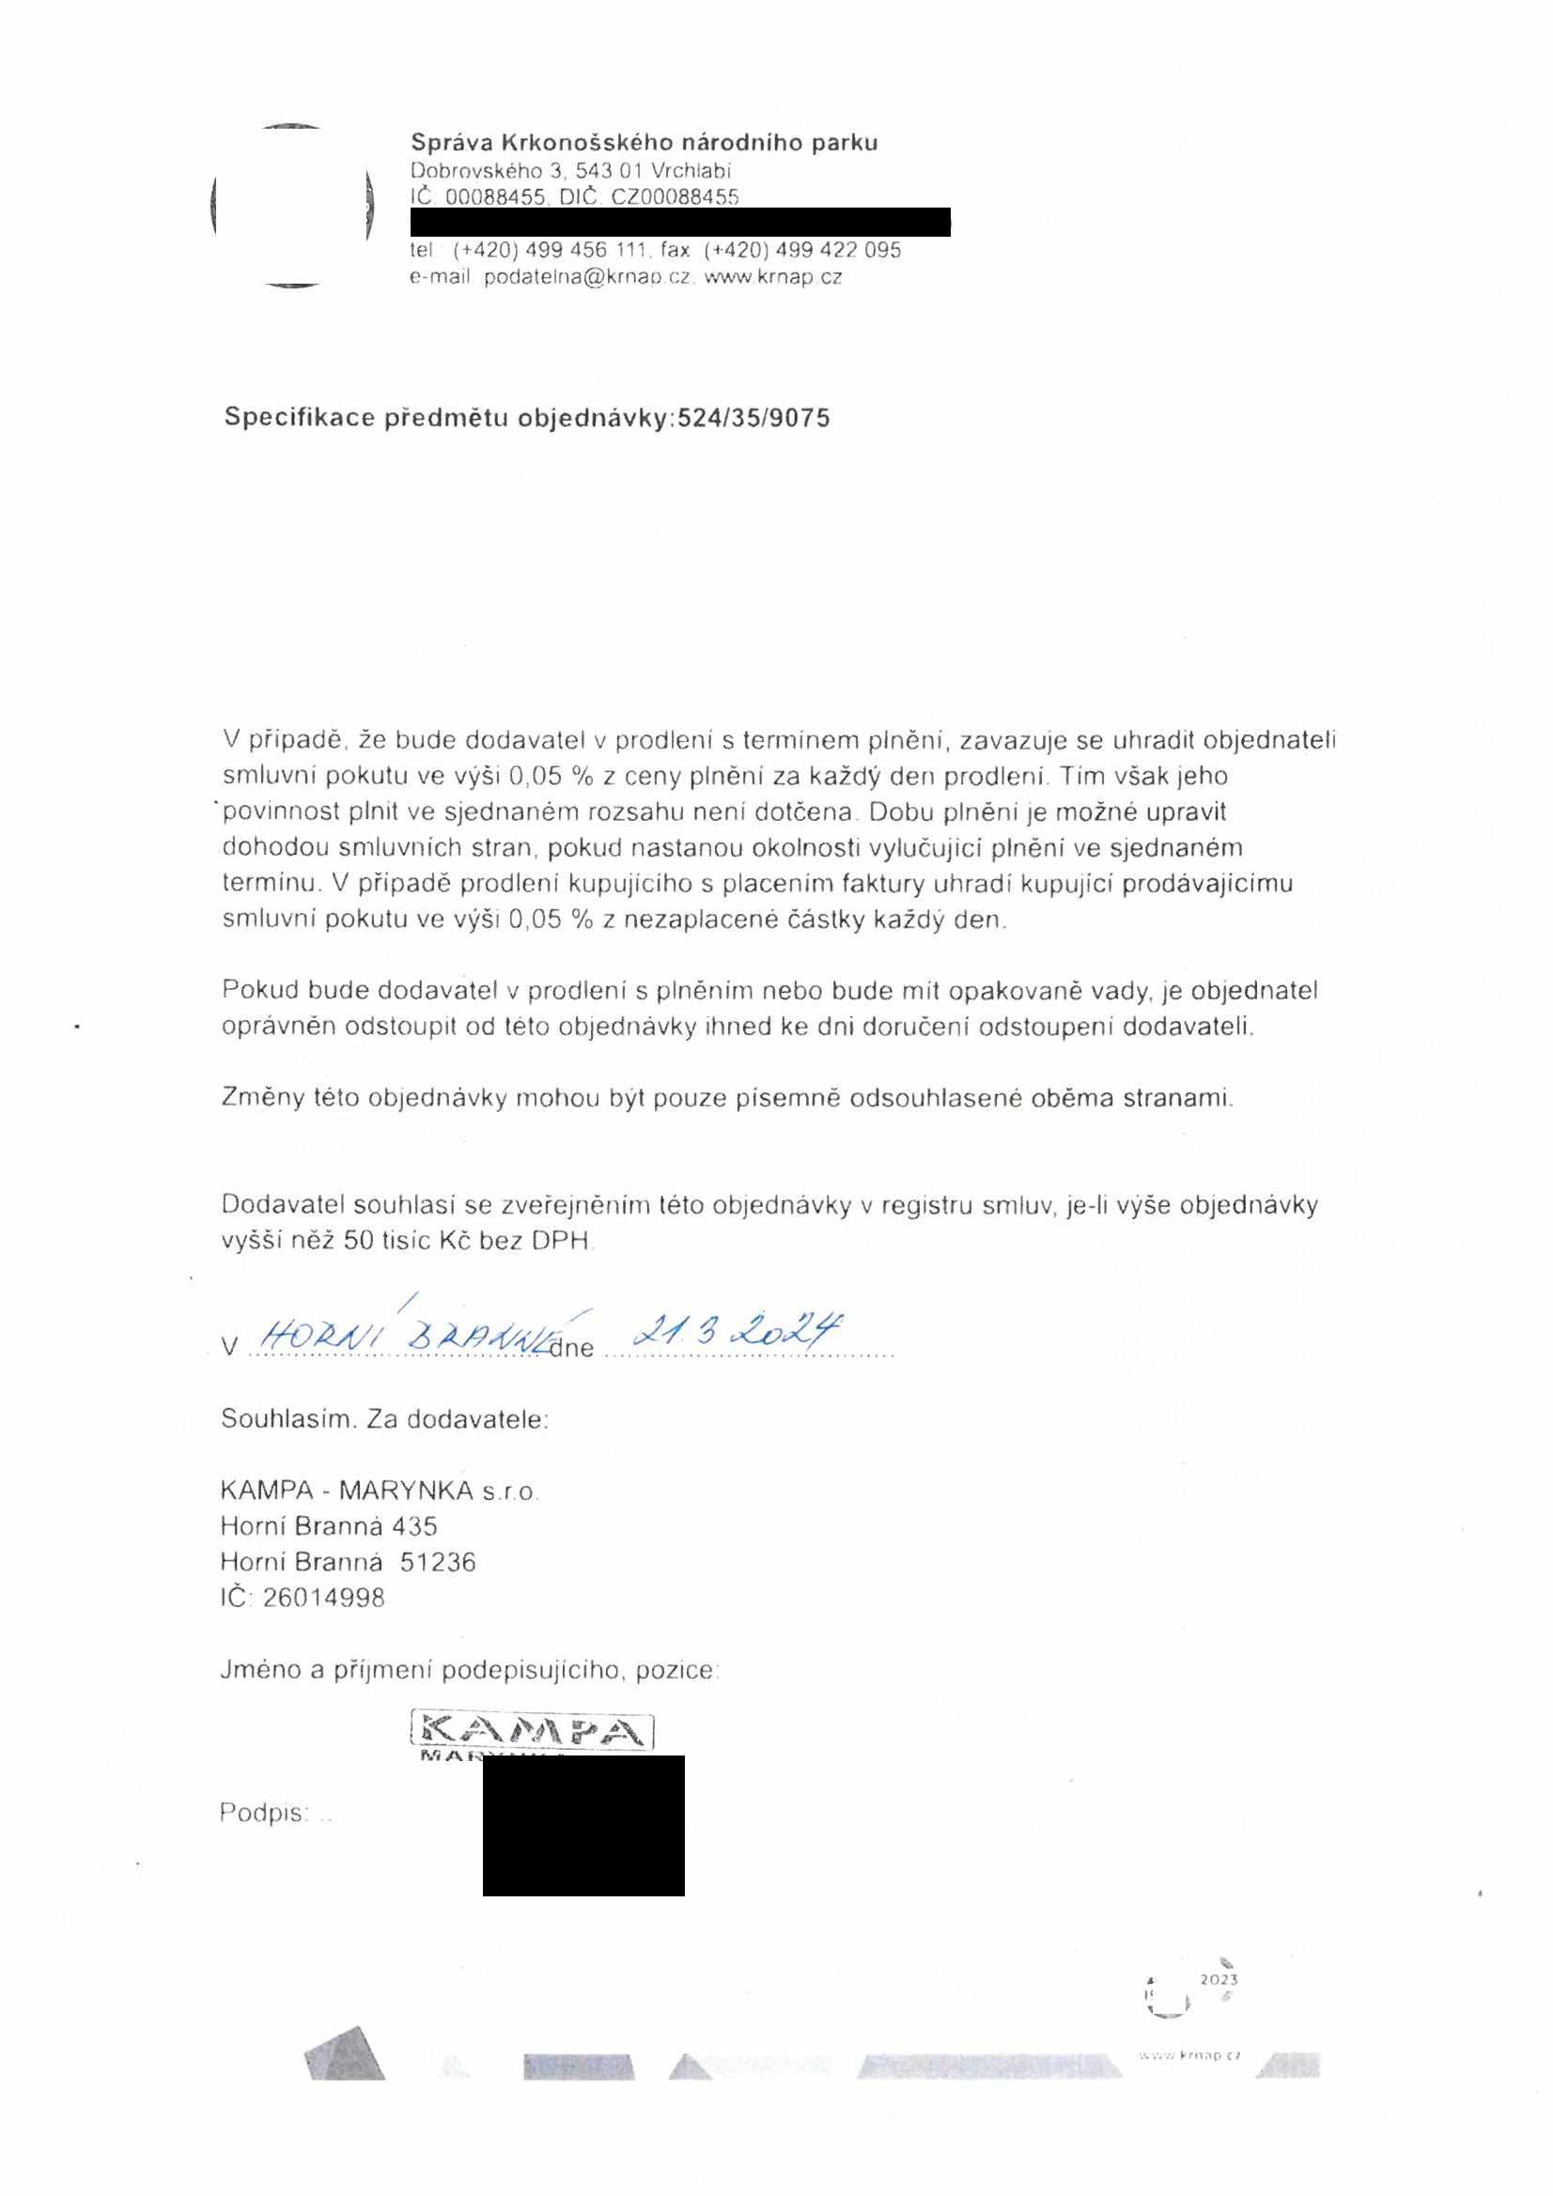

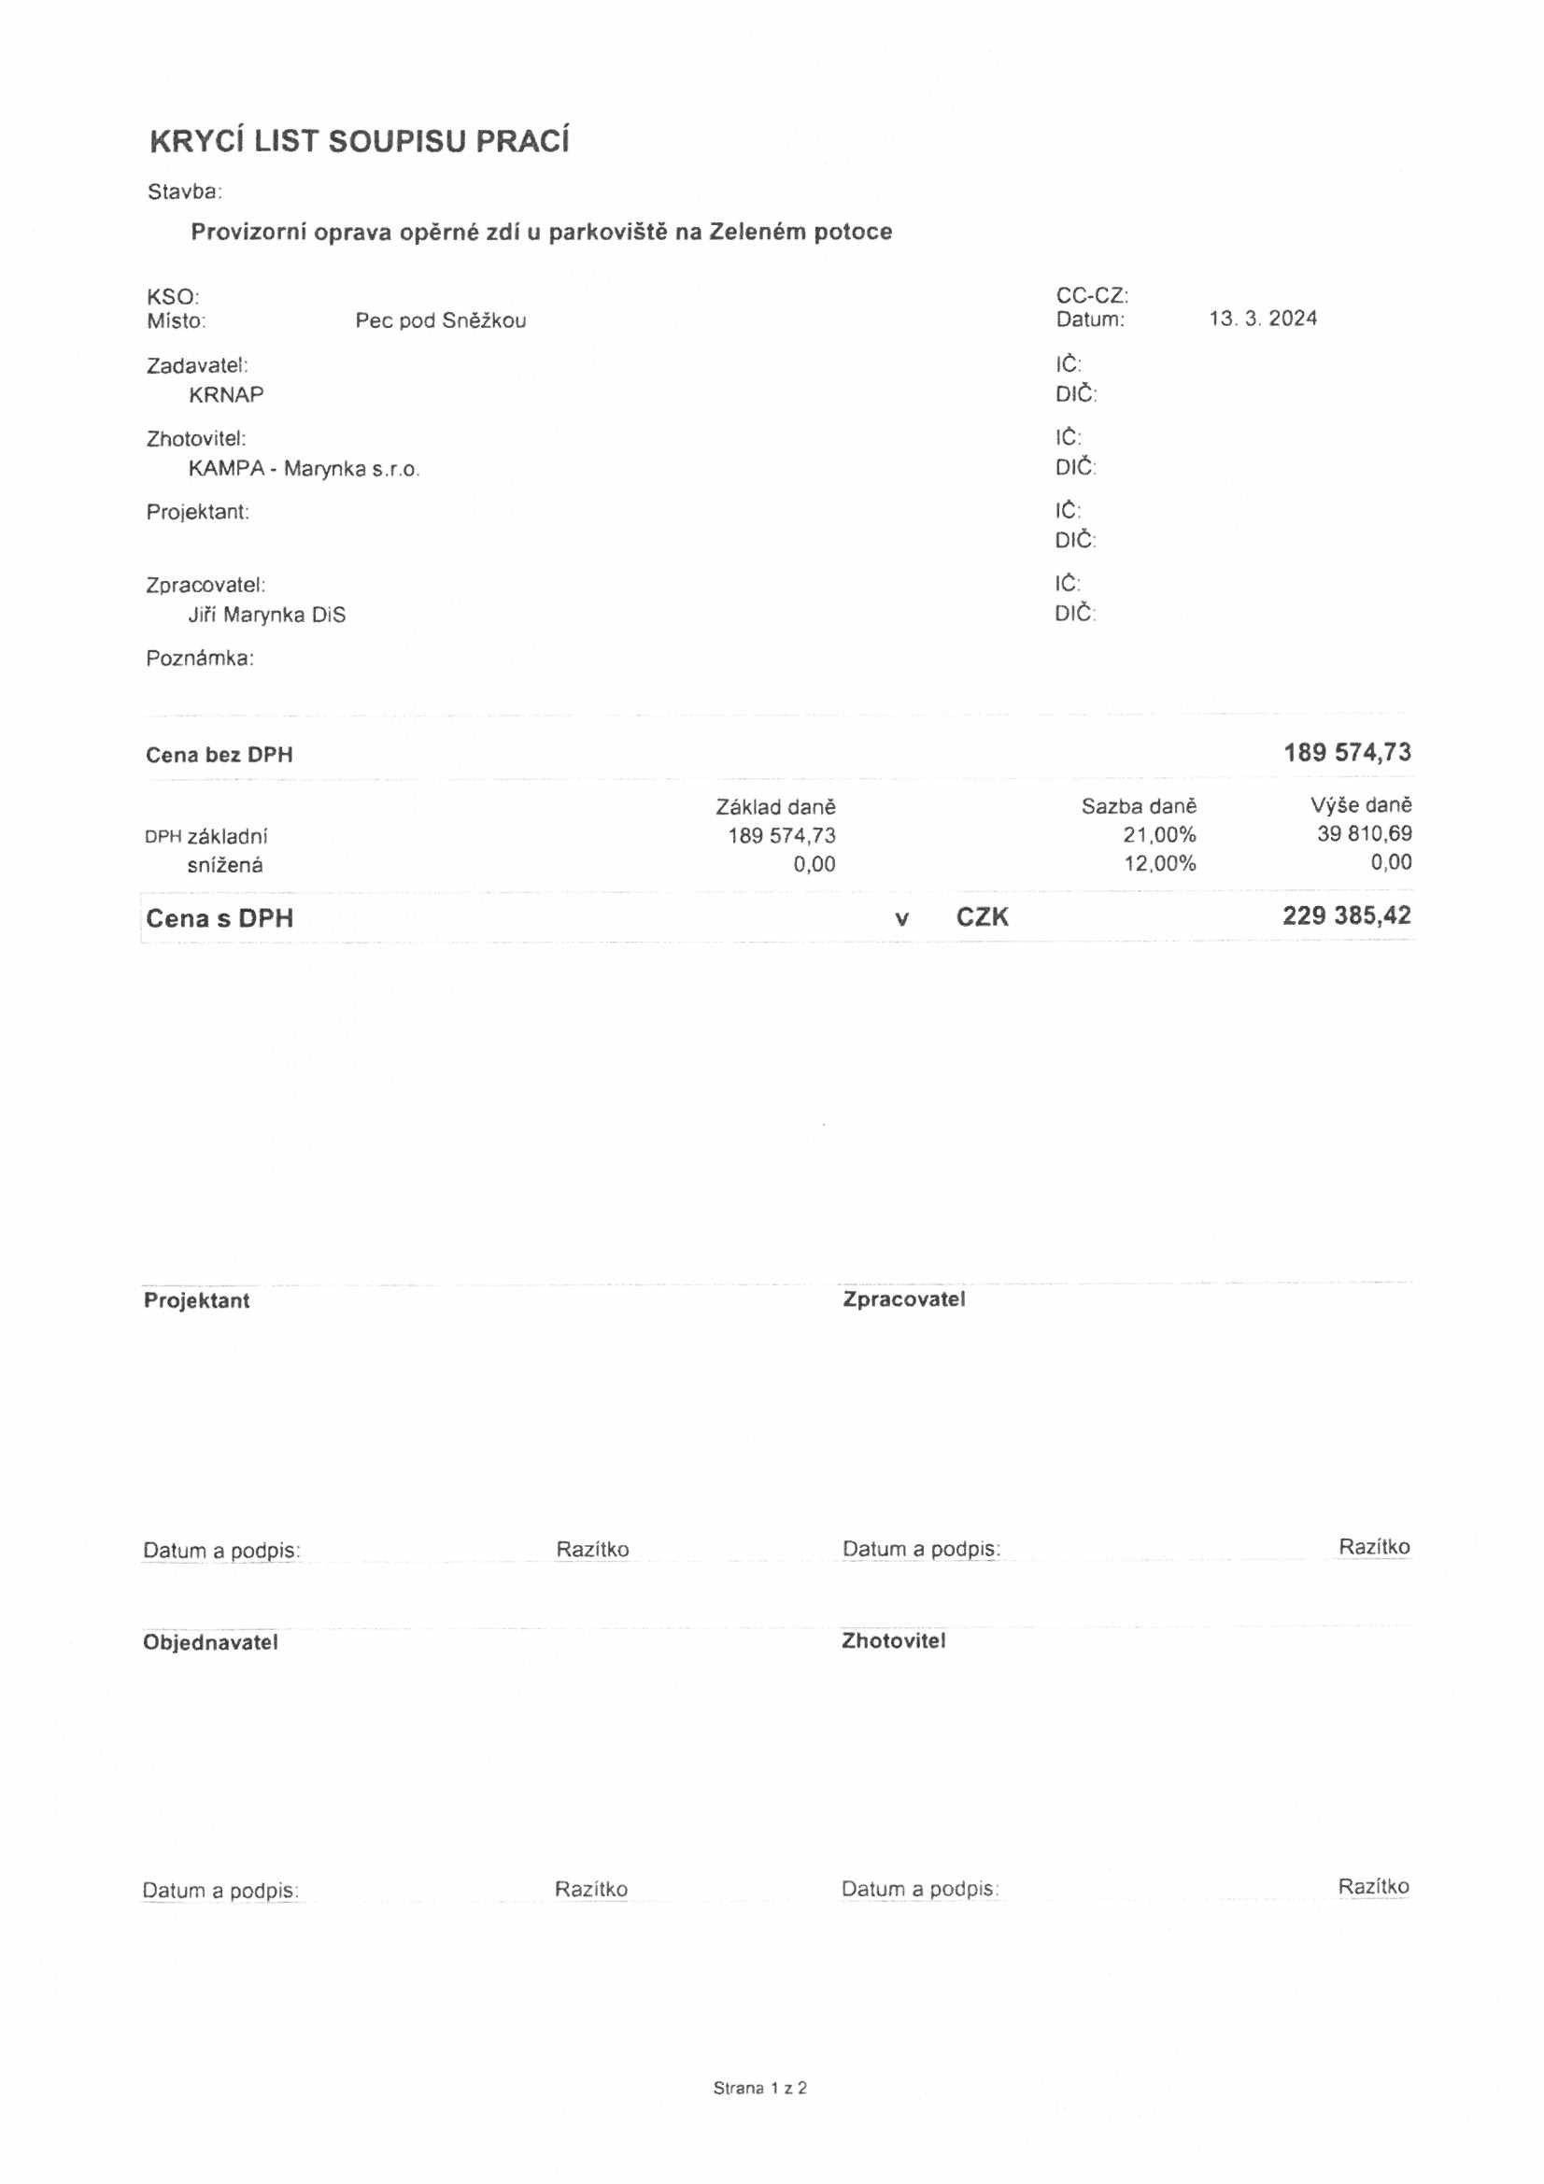

**KRYCÍ LIST SOUPISU PRACÍ**

Stavba:

Provizorní oprava opěrné zdí u parkoviště na Zeleném potoce

KSO: CC-CZ:

Místo: Pec pod Sněžkou Datum: . 3. 2024

Zadavatel: IC:

KRNAP DIČ:

Zhotovitel: IČ:

KAMPA - Marynka s.r.o DIČ

Projektant: IČ

DIČ

Zpracovatel: IČ:

Jiří Marynka DiS DIČ

Poznámka:

Cena bez DPH **189 574,73**

Základ daně Sazba daně Výše daně

dph základní 189 574,73 21,00% 39 810,69

snížená 0,00 12,00% 0,00

**Cena s DPH v CZK 229 385,42**

Projektant Zpracovatel

Datum a podpis: Razítko Datum a podpis: Razítko

Objednavatel Zhotovitel

Datum a podpis. Razítko Datum a podpis Razítko

Strana 1 z 2

|  |  |
| --- | --- |
|  |  |
|  |  |
|  |  |
|  |  |
|  |  |
|  |  |
|  |  |
|  |  |
|  |  |
|  |  |



REKAPITULACE OBJEKTŮ STAVBY A SOUPISŮ PRACÍ

Kód: 502

Stavba: Provizorní oprava opérné zdí u parkoviště na Zeleném potoce

Místo: Pec pod Sněžkou Datum: 13. 3. 2024

Zadavatel: KRNAP Projektant:

Zhotovitel: KAMPA - Marynka s.r.o Zpracovatel: Jiří Marynka DiS

Kód Popis Cena bez DPH (CZK] Cena s DPH (CZK)

Náklady z rozpočtů 189 574,73 229 385,42

502 Provizorní oprava opérné zdi u parkoviště na 189 574,73 229 385,42 Zeleném potoce

Strana 2 z 2

|  |  |  |  |
| --- | --- | --- | --- |
|  |  | |  |
|  |  |  |  |
|  |  |  |  |
|  |  |  |  |

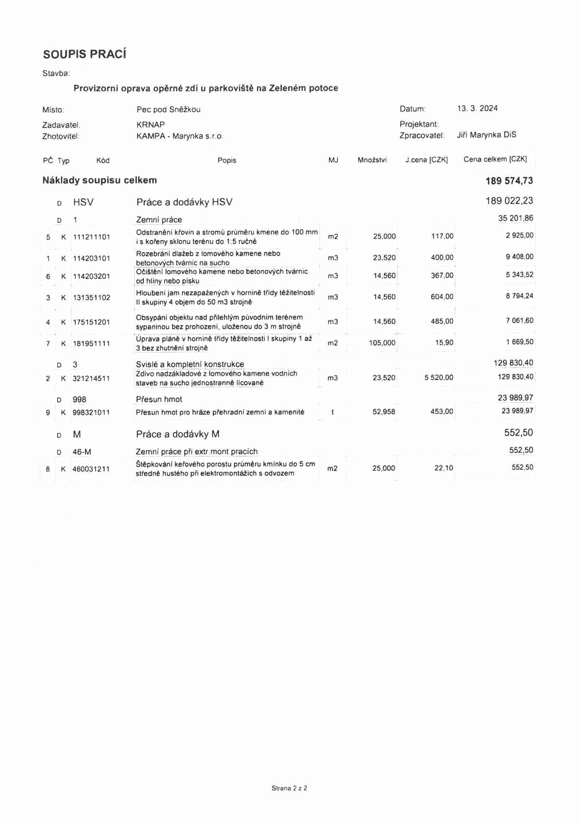

**SOUPIS PRACÍ**

Stavba:

Provizorní oprava opěrné zdí u parkoviště na Zeleném potoce

Místo: Pec pod Sněžkou Datum: 13. 3 2024

Zadavatel. KRNAP Projektant:

Zhotovitel: KAMPA - Marynka s.r.o Zpracovatel Jiří Marynka DiS

PČ Typ Kód Popis MJ Množství J.cena [CZK] Cena celkem [CZK]

**Náklady soupisu celkem 189 574,73**

D HSV Práce a dodávky HSV 189 022,23

D 1 Zemni práce 35 201,86

5 K 111211101 Odstranění křovin a stromů průměru kmene do 100 mm m2 25.000 117,00 2 925,00 i s kořeny sklonu terénu do 1:5 ručně

1 K 114203101 Rozebráni dlažeb z lomového kamene nebo

betonových tvárnic na sucho m3 23,520 400,00 9 408.00

6 K 114203201 Očištěni lomového kamene nebo betonových tvárnic

od hlíny nebo pisku m3 14,560 367,00 5 343,52

3 K 131351102 Hloubeni jam nezapažených v hornině třidy téžitelnosti

II skupiny 4 objem do 50 m3 strojně m3 14,560 604,00 8 794,24

4 K 175151201 Obsypáni objektu nad přilehlým původním terénem

sypaninou bez prohozeni, uloženou do 3 m strojně m3 14,560 485,00 7 061,60

7 K 181951111 Úprava pláně v hornině třidy téžitelnosti I skupiny 1 až

3 bez zhutněni strojně m2 105,000 15,90 1 669,50

D 3 Svislé a kompletní konstrukce 129 830,40

2 K 321214511 Zdivo nadzákladové z lomového kamene vodních

staveb na sucho jednostranné lícované m3 23,520 5 520,00 129 830,40

D 998 Přesun hmot 23 989,97

9 K 998321011 Přesun hmot pro hráze přehradní zemni a kamenité t 52,958 453,00 23 989,97

D M Práce a dodávky M 552,50

0 46-M Zemni práce při extr mont pracích 552,50

8 K 460031211 Štépkováni keřového porostu průměru kminku do 5 cm

středné hustého při elektromontážich s odvozem m2 25,000 22,10 552,50

Strana 2 z 2